永安市新材料工业集中区污水处理厂
建设项目环境影响评价公众参与说明

建设单位：永安市大兴工业园经济发展有限公司
二〇二六年九月

目录
1、概述 1
1.1编制依据 1
1.2公众参与调查意义 1
1.3公众参与调查形式和内容 2
2首次环境影响评价信息公开情况 3
2.1公开内容及日期 3
2.2公开方式 3
2.3公众意见情况 4
3 征求意见稿公示情况 4
3.1 公示内容及时限 4
3.2公开方式 6
3.2.1网络 6
3.2.2其他 7
3.3查阅情况 10
3.4公众提出意见情况 10
4其他公众参与情况 10
5公众意见处理情况 10
6其他 10
7诚信承诺 10

1、概述
公众参与是环境影响评价工作的一项必要程序，是建设单位同公众之间的一种双向交流。公众参与作为一种协调工程建设和社会影响的手段，是实现决策科学化、民主化的重要环节，也是维护公众权益的重要体现。为保证环境影响评价的科学性和公正性，反映更多公众和专家的声音，本次环评工作依据《环境影响评价公众参与办法》（生态环境部令第4号）的要求，参考国内外相关研究成果和实践经验，通过公众调查等形式，征求了利益受众的意见，并将其结果作为本次环评工作的重要参考依据。

1.1编制依据
（1）《中华人民共和国环境影响评价法》，2018年12月29日修订；
（2）《环境影响评价公众参与办法》（生态环境部令第4号），2019年1月1日施行。

1.2公众参与调查意义
公众参与是环境影响评价的重要部分，一个建设项目的环境影响评价，首先考虑的是对区域环境质量的影响问题，但是，项目的开发建设对当地居民和公众的影响同样也十分重要。因为一个建设项目的开发建设对当地的经济结构、人们的生活方式、公众健康等方面都会产生深刻的不可逆转的影响，而当地公众和社会团体是最直接的受影响者。因此，当地公众和社会团体对开发项目的态度是不容忽视的，实施公众参与是必要的，它的意义在于：
（1）公众参与过程中，把项目可能引起的有关环境问题告诉公众，可以让公众了解项目，换取公众的理解与支持，使项目能被公众充分认可，同时提高了公众的环境保护意识。
（2）公众，尤其是直接受项目建设影响的公众，他们对和项目有关的环境问题以及相应的环境影响的感受是直接的，也是较敏感的，往往会意识到某些重大环境问题和环境影响，会对环保措施的可行性提出有益的看法，有利于环境影响评价工作的进行。
（3）通过公众参与，可获知公众对项目的各种看法、意见，为维护公众的切身利益找到依据，在环评过程中充分采纳可行性建议，减少由于二者缺乏联系而使公众产生的担忧，尽可能降低对公众利益的不利影响，使之得到必要的补偿。
（4）在环境影响评价后的评估工作中，主要依靠公众监督的作用，公众的积极参与，是环境管理机制的重要组成部分，有利于保护生态环境，提高项目的环境效益和经济效益，提高环境质量，确保可持续发展战略的实施。

1.3公众参与调查形式和内容
永安市新材料工业集中区污水处理厂建设项目，地址位于永安市曹远镇清水池村。本项目公众参与以网络平台、报纸刊登、现场公告等方式为主，共进行了二次公众参与调查，具体调查时间、调查方式见表1.3-1。
表1.3-1 公众参与调查时间及调查方式
序号 | 工作内容 | 时间 | 方式 | 公示日期 | 公示地点 | 备注
1 | 首次环评信息公示 | 确定委托项目环评单位7工作日内 | 网络公示 | 2026年6月7日 | 福建环保网 | 未收到公众意见和建议
2 | 第二次公示 | 环评报告书征求意见稿编制完成 | 网络、报纸、现场张贴三种公示方式同时进行 | 2026.7.20~7.31共10个工作日，报纸两次公示日期为7.20和7.23 | 三明日报、福建环保网、周边居民区 | 未收到公众意见和建议

2首次环境影响评价信息公开情况

2.1公开内容及日期
本项目于2026年6月7日委托三明市闽环国投环保有限公司编制环境影响报告书，于2026年6月7日进行首次环评信息公示，符合《环境影响评价公众参与办法》（生态环境部令第4号）第九条中的在确定环境影响报告书编制单位7个工作日内进行首次环评信息公示。公示的主要内容包括：
（1）建设项目名称、选址选线、建设内容等基本情况，改建、扩建、迁建项目应当说明现有工程及其环境保护情况；
（2）建设单位名称和联系方式；
（3）环境影响报告书编制单位的名称；
（4）公众意见表的网络链接；
（5）提交公众意见表的方式和途径。
对照《环境影响评价公众参与办法》，本项目符合“办法”中第九条中相关要求。

2.2公开方式
建设单位于2026年6月7日在“福建环保网”（网址：https://www.fjhb.org/huanping/yici/47010.html）进行了“永安市新材料工业集中区污水处理厂建设项目环评信息第一次公示”，公示截图见图2.2-1。
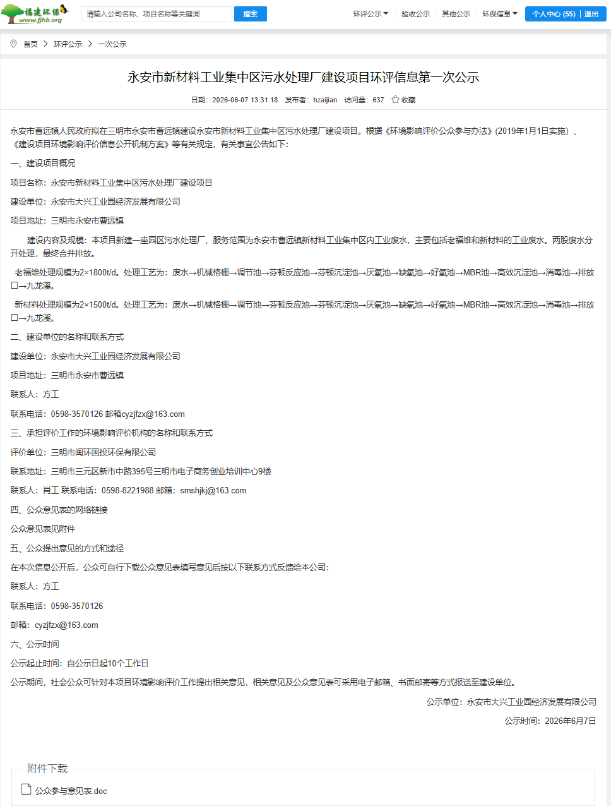
图2.2-1 第一次网络公示

2.3公众意见情况
在本项目第一次公告期间，建设单位未收到公众提出的意见。

3 征求意见稿公示情况

3.1 公示内容及时限

环境影响评价公示
根据《环境影响评价公众参与办法》等相关文件要求，现将永安市新材料工业集中区污水处理厂建设项目环境影响评价进行公示。
一、建设项目基本情况
项目名称：永安市新材料工业集中区污水处理厂建设项目
建设单位：永安市大兴工业园经济发展有限公司
项目地址：三明市永安市曹远镇
建设内容及规模：总规模6600t/d，分两套独立处理系统：老福维处理规模建议按2×1800t/d，新材料处理规模建议按2×1500t/d，新建1座地埋式混凝土结构调节池、1座半地埋式混凝土结构综合处理池、1座半地埋式混凝土结构应急池、1座2层混凝土结构脱水加药楼、1套除臭系统、1套储药系统、1座2层混凝土结构综合楼、1座地上式混凝土结构综合处理池、1座单层框架结构门卫房。
二、征求意见稿及公众意见表
1、征求意见稿全文附件1、附件2
2、公众意见表网络见附件3
三、查阅纸质环境影响评价报告书及公众提出意见途径：
项目建设单位（名称）：永安市大兴工业园经济发展有限公司
邮编：366000
地址：三明市永安市曹远镇
联系人：方工 联系电话：0598-3570126 邮箱cyzjfzx@163.com
四、公众可下载意见表填写意见，并通过来人、来信、来电或邮件等方式向项目建设单位或者环评文件编制单位反映。
五、征求意见的公众范围：项目所在地周边居民等敏感目标（汶四村、汶一村、新丘、清水池村、张坊村、霞鹤村、蓝湾尚都等）。
六、公众提出意见的起止时间：2026年7月20日——2026年7月31日，共10个工作日。

永安市大兴工业园经济发展有限公司
2026年7月20日

3.2公开方式

3.2.1网络
建设单位于2026年7月20日在“福建环保网”（网址：https://www.fjhb.org/huanping/erci/47782.html）进行了“永安市新材料工业集中区污水处理厂建设项目环评信息第二次公示”，公示截图见图3.2-1。
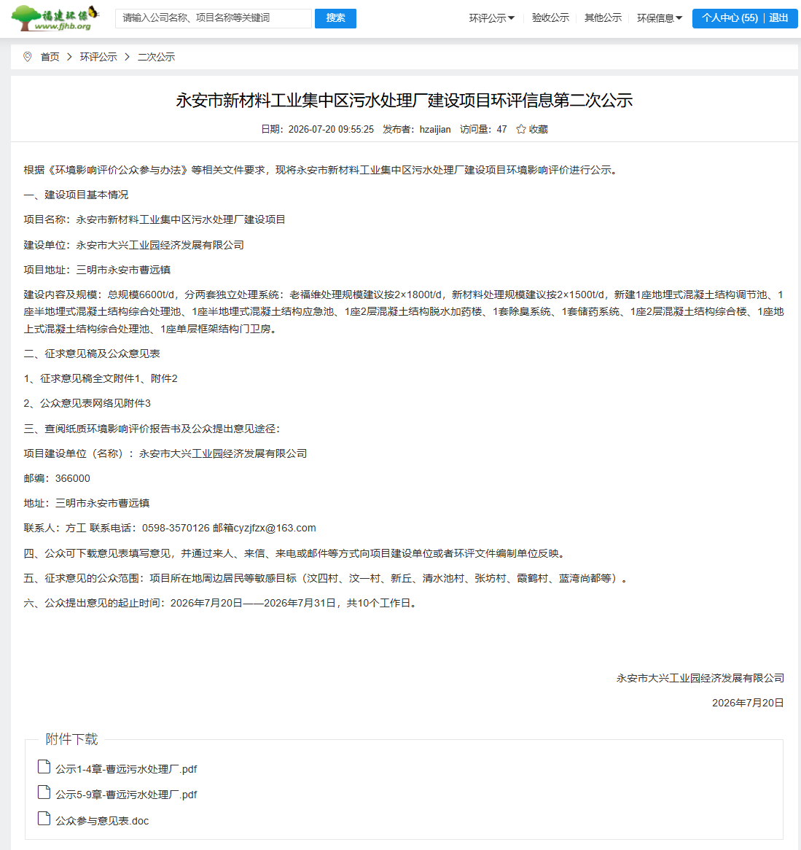
图3.2-1 第二次网络公示

3.2.2其他
（1）现场张贴
建设单位于 2026年7月20日在周边居民区张贴公告的形式向当地公众公开“永安市新材料工业集中区污水处理厂建设项目环境影响评价第二次公示”相关信息，公示期为 10 个工作日。现场照片见图3.2-2。
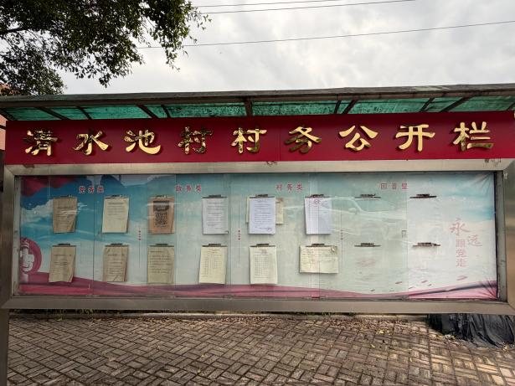 | 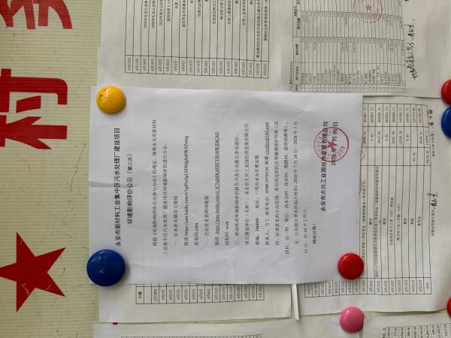
清水池村 | 清水池村
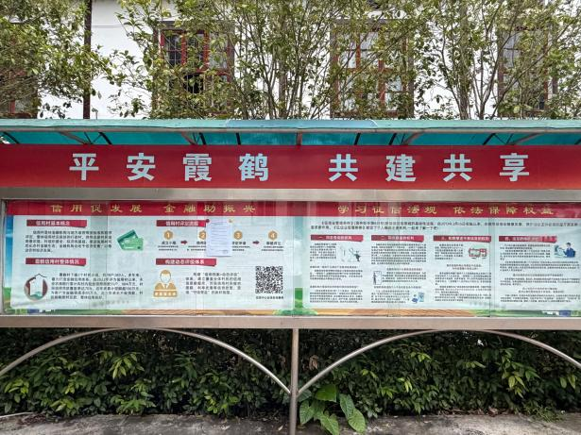 | 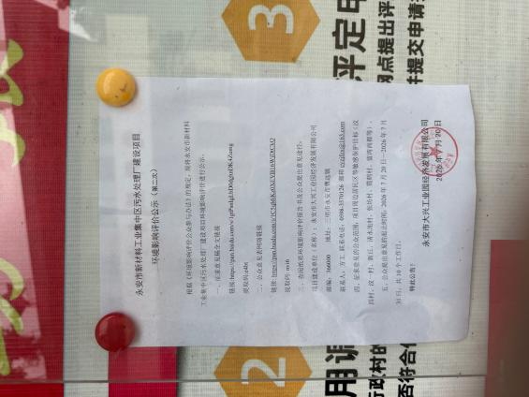
霞鹤村 | 霞鹤村
图3.2-2 第二次现场张贴公示照片
（2）报纸刊登
项目环境影响报告书征求意见稿公示选择在三明日报上刊登，公示期为 10 个工作日（2026.7.20~7.31），且在征求意见期间内公开信息不少于2次，第一次为2026.7.20，第二次为2026.7.23，公示照片详见图3.2-3~3.2-4。
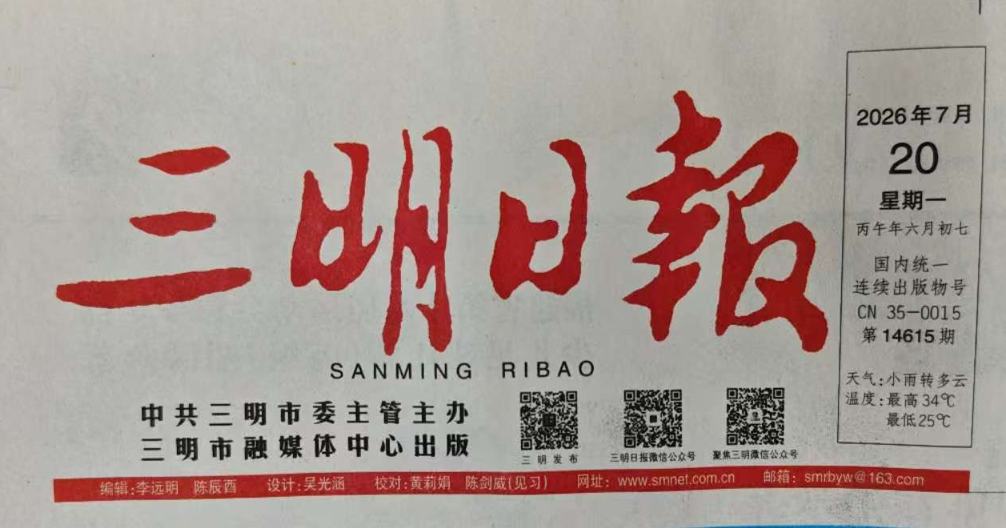
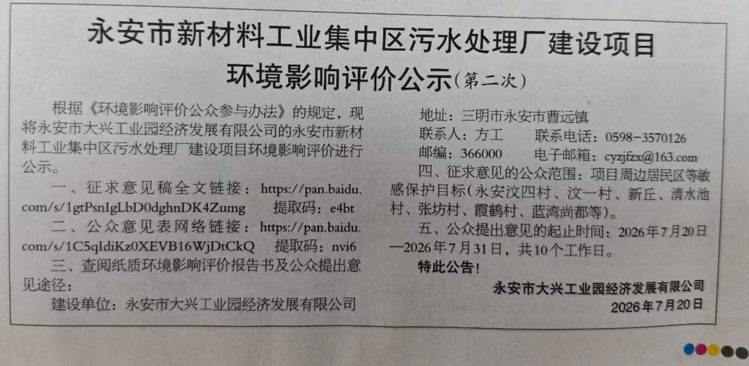
图3.2-3 第一次报纸刊登照片

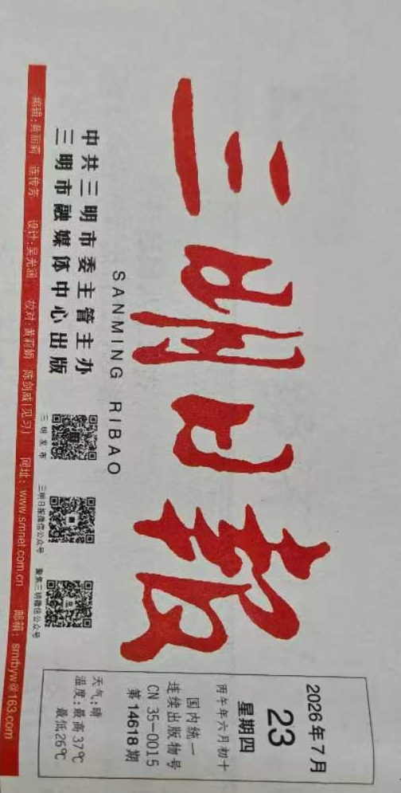
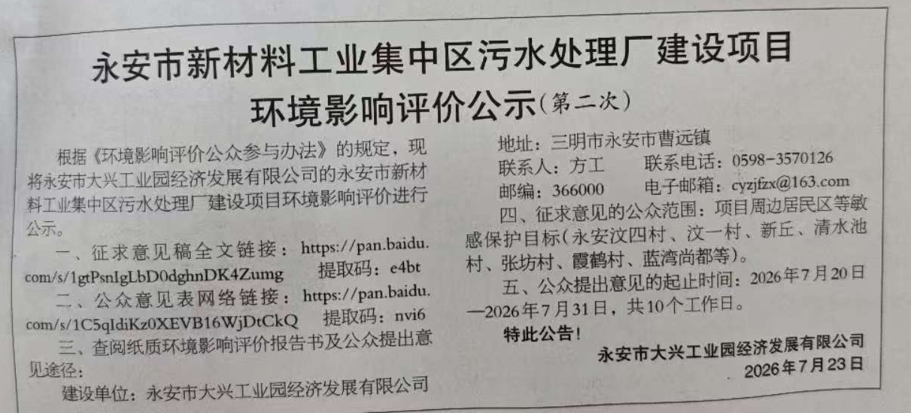
图3.2-4第二次报纸刊登照片

3.3查阅情况
在征求意见稿公示期间，有47名左右公众进入网站查看。

3.4公众提出意见情况
在本项目第二次公告期间，建设单位未收到公众提出的意见。

4其他公众参与情况
本项目未采取公众座谈会、听证会、专家论证会等形式的公众参与调查。

5公众意见处理情况
在永安市新材料工业集中区污水处理厂建设项目环境影响评价的两次公告期间，建设单位未收到公众提出的意见。

6其他
本项目不存在其他需要说明的内容。

7诚信承诺
我单位已按照《环境影响评价公众参与办法》（生态环境部令第4号）要求，永安市新材料工业集中区污水处理厂建设项目环境影响评价报告书编制阶段开展了公众参与工作，在环境影响报告书中充分采纳了公众提出的与环境影响相关的合理意见，对未采纳得问意见要求进行说明，并按照要求编制公众参与说明。
我单位承诺，本次提交的《永安市新材料工业集中区污水处理厂建设项目环境影响评价公众参与说明》内容客观、真实，未包含依法不得公开的国家秘密、商业秘密、个人隐私。如存在弄虚作假、隐瞒欺骗等情况及由此导致的一切后果由福建金东矿业股份有限公司承担全部责任。

承诺单位：永安市大兴工业园经济发展有限公司
承诺时间：2026年9月1日

